Επεξεργασγασία Ομιλίας και Ήχου

Τελική Αναφορά


Φοιτητές: Χαράλαμπος Κωστάντης ΑΜ: Π2015127
Θεοχάρης Σιώζος ΑΜ: Π2018093
Τριαντάφυλλος Καραδήμος ΑΜ: Π2015017

Εισαγωγή

Στο πλαίσιο του μαθήματος 'Επεξεργασία Ομιλίας και Ήχου΄κληθήκαμε να φέρουμε εις πέρας την υλοποίηση ομαδικής απαλλακτικής εργασίας. Το θέμα που επιλέξαμε του οποίου την συνολική ιδέα είχε ο Χαράλαμπος ο οποίος είχε δηλώσει αρχικά την εργασία μόνος του, αφορά την δημιουργία μίας εφαρμογής που αποτελείται από ένα χρονόμετρο και ένα ξυπνητήρι τα οποία λειτουργούν τόσο με το πάτημα κουμπιών στην οθόνη του χρήστη όσο και με φωνητικές εντολές. Κατά την διάρκεια της υλοποίησης χρειάστηκε να συνεργαστούμε, τόσο δια ζώσης, όσο και εξ αποστάσεως. Προκειμένου να έρθει το συγκεκριμένο έργο εις πέρας, συνδυάσαμε τόσο τις γνώσεις που αποκομίσαμε από τα θεωρητικά μαθήματα και τα εργαστήρια, όσο και από διάφορες πηγές που βρήκαμε στο διαδίκτυο. Ο Χαράλαμπος είχε εξ’αρχής έτοιμο το πλάνο της εργασίας, αλλά ως ομάδα είχαμε στόχο, τόσο να συνεισφέρουμε όλοι, όσο και να κατανοήσουμε το project σε ικανοποιητικό βαθμό. Η αναφορά είναι μεγάλη σε έκταση καθώς καλύπτει το σύνολο των προσπαθειών και το αποτέλεσμα απαλλακτικής εργασίας τριών φοιτητών.

Αρχικά κατεβάσαμε και χρησιμοποιήσαμε το Octave, τρέχοντας τις εντολές του Εργαστηρίου και ψάχνοντας περισσότερο υλικό. Ωστόσο καταλήξαμε ότι για την υλοποίηση της εφαρμογής και κυρίως για την δημιουργία του GUI ήταν καλύτερο για εμάς να χρησιμοποιήσουμε το Matlab και συγκεκριμένα την AppDesigner που αυτό προσφέρει. Ο κυριότερος λόγος που το επιλέξαμε, είναι επειδή το MatLab καλυπτε σε πιο ικανοποιητικό βαθμό την κατασκευή του GUI της εφαρμογής με απλό και εύκολο τρόπο. Επίσης παρατηρήσαμε πως υπάρχει περισσότερη διαθέσιμη πληροφορία στο διαδίκτυο σχετικά με την κατασκευή εφαρμογών αλλά και UIs πάνω σε Matlab παρά σε Octave.

Δυσκολίες

Η πρώτη δυσκολία που αντιμετωπίσαμε αποτέλεσε το γεγονός ότι στα εργαστήρια δεν είχαμε πρόσβαση σε υπολογιστή. Αυτό μας ανάγκαζε να χρειαζόμαστε επιπλέον χρόνο σε μελέτη προκειμένου να κατανοήσουμε πλήρως το περιεχόμενο των εργαστηρίων. Επίσης λόγω της έλλειψης ικανών στο να 'τρέξουν' το Matlab υπολογιστών από τα δύο μέλη της ομάδας το μεγαλύτερο μέρος της υλοποίησης πραγματοποιήθηκε σε ένα laptop. Παρόλα αυτά όμως, θεωρούμε ότι έχουμε πετύχει ένα αρκετά αξιόλογο αποτέλεσμα.

Υλοποίηση

Η πορεία της υλοποίσης του project είχε ως αφετηρία την δημιουργία ενός χρονόμετρου και ενός ξυπνητηριού και τα αντίστοιχα UI καθώς επίσης και την μέγιστη λειτουργικότητα χωρίς ωστόσο να προσφέρονται δυνατότητες επεξεργασίας ομιλίας και ήχου. Με τον τρόπο αυτό αλλιλεπιδράσαμε με το καινούργιο για εμάς περιβάλλον της Matlab και μέσω των εργαστηρίων αποκτήσαμε καλύτερη αντίληψη επί του θέματος με την πάροδο των μαθημάτων. Αρκετά χρήσιμα για εμάς φάνηκαν τα εργαστήρια που σχετίζονταν με την αναγνώριση ομιλίας. Έτσι στη συνέχεια προσθέσαμε και δυνατότητες επεξεργασίας ομιλίας και ήχου ενώ στις τελευταίες μας συναντήσεις κάναμε μικρές αλλαγές στον κώδικα μας προκειμένου να πετύχουμε ένα καλύτερο αποτέλεσμα.

Η Εφαρμογή

Εκτελώντας το αρχείο mainMenu.mlapp γίνεται εκκίνηση της εφαρμογής και εμφανίζεται το κεντρικο μενού. Αυτό αποτελείται από 2 κυρίως κουμπιά, το 'Timer' και το 'Alarm Clock', πατώντας τα οποία ο χρήστης μεταφέρεται στο χρονόμετρο και στο ξυπνητήρι αντίστοιχα. Η κεντρική ιδέα της εφαρμογής είναι όλες οι λειτουργίες της να μπορούν να πραγματοποιηθούν, τόσο με τα πατήματα των κουμπιών όσο και με την χρήση φωνητικών εντολών. Ιδανικά θέλαμε το σύστημα να μπορεί να 'ακούει' συνεχώς και να αλληλεπιδράει όταν ο χρήστης προφέρει μία λέξη που αυτό 'γνωρίζει'. Κάτι τέτοιο όμως αποδείχτηκε αρκετά δύσκολο. Έτσι αποφασίσαμε να προσθέσουμε ένα κουμπί 'Speak' σε κάθε παράθυρο της εφαρμογής πατώντας το οποίο το σύστημα περιμένει από τον χρήστη να προφέρει μία γνώστή σε αυτό εντολή. Έτσι στο κεντρικό μενού πατώντας το κουμπί 'Speak' και προφέροντας τις λέξεις 'Timer' και 'Alarm' μεταφερόμαστε στα παράθυρα του χρονομέτρου και του ξυπνητηριού αντίστοιχα.
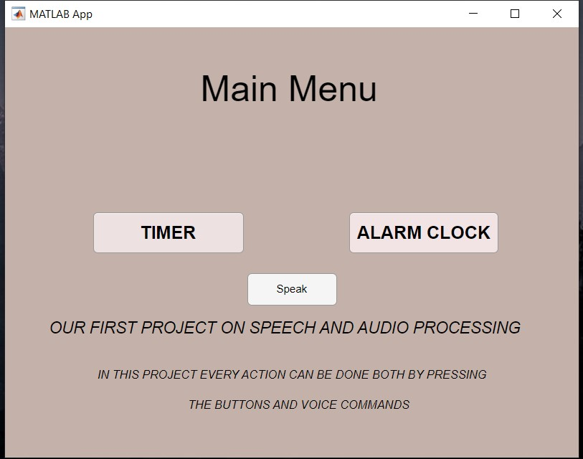

Χρονόμετρο

Πατώντας στο κουμπί 'Timer' ή προφέρωντας την λέξη 'Timer' εκτελείται το αρχείο 'xronometro.mlapp' το οποίο περιλαμβάνει όλη την βασική λειτουργία του χρονόμετρου. Στο πάνω μέρο της οθόνης εμφανίζεται ένα πλαίσιο μέσα στο οποίο φαίνεται ο χρόνος που τρέχει. Από κάτω υπάρχουν τα κουμπιά 'Start/Continue', 'Stop/Finish' και Circle για εκκίνηση/συνέχεια του χρονομέτρου, παύση/μηδενισμό λήψη στιγμιοτύπου του χρόνου του χρονομέτρου(γύρος).
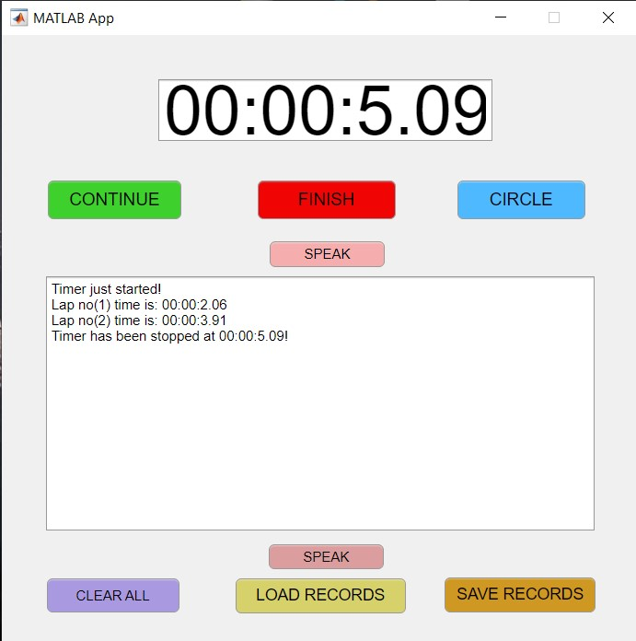

Πατώντας το κουμπί 'Speak' μπορούμε να εκτελέσουμε τις παραπάνω λειτουργίες και με φωνητικές εντολές. Όλες οι φωνητικές εντολές που 'γνωρίζει' το σύστημα φαίνονται σε πίνακα παρακάτω. Στο κέντρο της οθόνης βρίσκεται ένας πίνακας μέσα στον οποίο εμφανίζονται τυπωμένα μηνύματα. Κάθε φορά που εκτελούμε μία λειτουργία του χρονομέτρου τυπώνεται ένα νέο μήνυμα σε ξεχωριστή γραμμή στον πίνακα. Για παράδειγμα, πατώντας το κουμπί 'Stop' εμφανίζεται στον πίνακα το μήνυμα 'Timer has been stopped at (χρόνος λειτουργίας)!'. Στο κάτω μέρος της οθόνης βρίσκονται επίσης τα κουμπία 'Clear all', 'Save Records' και 'Load Record'. To 'Clear all' καθαρίζει το κεντρικό πλαίσιο που φαίνονται τα τυπωμένα μηνύματα. Το 'Save Records' αποθηκεύει το περιεχόμενο του πίνακα αυτού σε ένα excel αρχείο στο directory της εφαρμογής. Τέλος το 'Load Records' εκτελεί το αρχείο 'SearchRecords.mlapp' και ανακατευθύνει τον χρήστη σε νέο παράθυρο όπου μπορεί να γίνει προβολή και διαγραφή των excel αρχείων που έχουν ήδη αποθηκευτεί. Τις παραπάνω τρεις λειτουργίες ο χρήστης μπορεί να πραγματοποιήσει και πατώντας στο κουμπί 'Speak' στοκάτω μέρος της οθόνης. Ο λόγος ύπαρξης δύο κουμπιών 'Speak' στο ίδιο παράθυρο είναι ότι καθένα αφορά τρεις από τις έξι λειτουργίες του παραθύρου αυτού. Αυτό συμβαίνει διότι έχουν δημιουργηθεί δύο ξεχωριστά functions για την αναγνώριση των λέξεων κάθε μία από τις οποίες είναι υπεύθυνη για την αναγνώριση τριων εκ των έξι λέξεων. Αρχικά έγινε προσπάθεια με ένα κουμπί Speak και αντίστοιχα ένα function ώστόσο τα αποτελέσματα δεν ήταν ιδιαίτερα ικανοποιητικά.

Χρονόμετρο- Αναζήτηση/Διαγραφή Records

Πατώντας το κουμπί 'Load Records' εμφανίζεται στο πάνω μέρος της οθόνης το κουμπί 'Files', πατώντας το οποίο εμφανίζεται στο πλαίσιο δίπλα το μονοπάτι όπού είναι αποθηκευμένα τα αρχεία excel. Στον πίνακα στο κέντρο της οθόνης φαίνεται μία λίστα με τα ονόματα όλων των αποθηκευμένων αρχείων. Πατώντας πάνω σε ένα αρχείο της λίστας εμφανίζεται στο πλαίσιο παρακάτω το περιεχόμενο του,όπως εμφανιζόταν και στην κεντρική οθόνη του χρονομέτρου πριν την αποθήκευση. Τέλος πατώντας πάνω σε ένα αρχείο της λίστας και στη συνέχεια στο κουμπί 'Delete' ο χρήστης μπορεί να διαγραψει το αρχείο. Οι λειτουργίες των κουμπιών 'Files' και 'Delete' μπορούν να πραγματοποιηθούν και με φωνητικές εντολές πατώντας το κουμπί 'Speak' στο κάτω μέρος της οθόνης και στη συνέχεια προφέροντας τις εντολές 'Files' και 'Delete' αντίστοιχα.
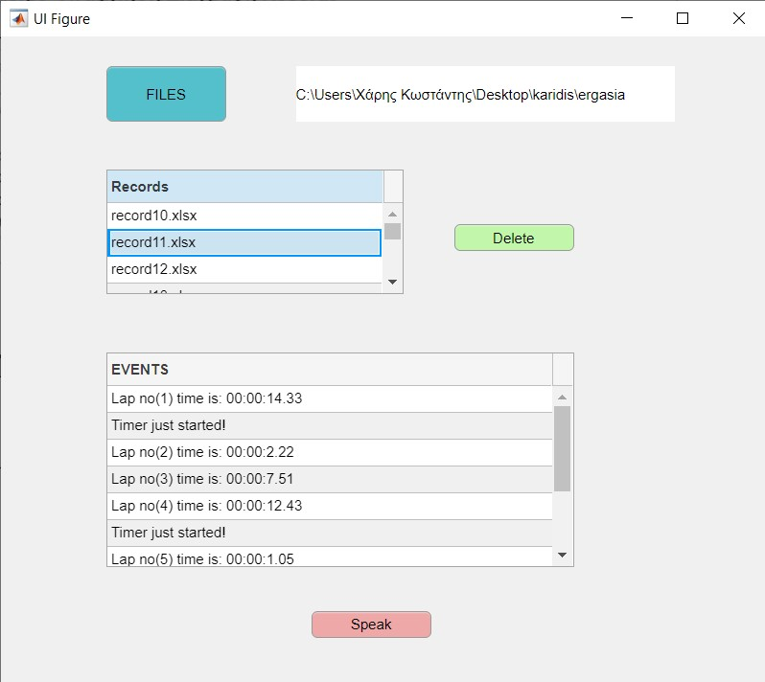

Ξυπνητήρι

Πατώντας στο κουμπί 'Alarm Clock' στο κεντρικό μενού εκτελείται το αρχείο 'DigitalClock.m' και ο χρήστης ανακατευθύνεται στο ξυπνητήρι. Η σχεδίαση του είναι πολύ απλή. Εμφανίζεται ένα μικρό παράθυρο μέσα στο οποίο φαίνεται η ώρα με ακρίβεια δευτερολέπτου, την οποία η εφαρμογή αντλεί από την ώρα του υπολογιστή. Πατώντας δεξί κλικ πάνω σε οποιοδήποτε σημείο του πλαισίου εμφανίζονται όλες οι λειτουργίες για σετάρισμα και απενεργοποίηση του ξυπνητηριού. Επίσης υπάρχει η επιλογή 'Speak' με την οποία μπορούμε να θέσουμε το ξυπνητήρι να χτυπήσει σε πέντε ή δέκα λεπτά προφέροντας τις λέξεις 'five' και 'ten'.
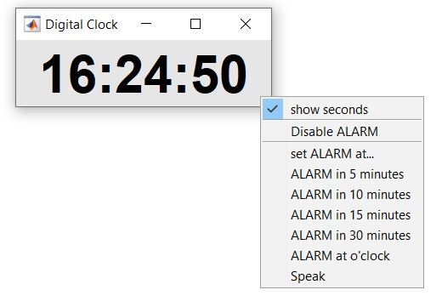

Παρακάτω φαίνεται ένας πίνακας με όλα τα κουμπιά του συστήματος καθώς και τις φωνητικές εντολές που μπορούν να χρησιμοποιηθούν αντί για αυτά.
Κουμπί στο UI | Φων. Εντολη
Start/Continue | Start (ιδιο και για τα δύο κουμπία)
Stop/Finish | Stop (ιδιο και για τα δύο κουμπία)
Circle | Circle
Save Records | Save
Load Records | Load
Clear all | Clear
Files | Files
Delete | Delete
Alarm in 5 minutes | Five
Alarm in ten minutes | Ten
Alarm Clock | Alarm
Timer | Timer

Ηχογραφήσεις

Για την επιτυχή λειτουργία της εφαρμογής χρειάστηκε ένας μεγάλος αριθμός ηχογραφήσεων μέσω του μικροφώνου του υπολογιστή. Συγκεκριμένα μέσω του αρχείου 'record_temp.m' εκτελείται ένας βρόγχος 100 επαναλήψεων για κάθε λέξη-εντολή που θέλουμε να 'μάθει' το σύστημα. Σε κάθε επανάληψη ζητείται από τον χρήστη να εισάγει το αντίστοιχο φωνητικό μήνυμα και δημιουργείται ένα αρχείο αφου πρώτα τα δεδομένα περαστούν από ένα φίλτρο highpass για την αφαίρεση του θορύβου του περιβάλλοντος και αποθηκεύεται σε φάκελο. Η δημιουργία του κώδικα αυτού δεν ήταν απαραίτητη, ωστόσο κάνει την διαδικασία ηχογράφησης εκατό δειγμάτων για κάθε λέξη πολύ πιο εύκολή και γρήγορη. Όπως διατυπώνεται στην επόμενη παράγραφο οι ηχογραφήσεις αυτές αποτελούν το input ενός function το οποίο είναι υπεύθυνο για την εκπαίδευση του συστήματος και την 'κατανόηση' των φωνητικών εντολών.

Αναγνώριση των λέξεων

Η αναγνώριση των λέξεων επιτυγχάνεται μέσω της συνάρτησης SpeechLpc. Η συνάρτηση αυτή χρησιμοποιεί τον Αλγόριθμο Linear Prediction Filter (LPC), τον οποίο διδαχτήκαμε μέσω των εργαστηρίων του μαθήματος. Στην συνάρτηση αυτή αρχικά ζητείται από τον χρήστη να προφέρει μία λέξη-εντολή που γνωρίζει το σύστημα. Για τον λόγο αυτό πρέπει να έχει προηγηθεί η εκτέλεση του αρχείου 'record_temp.m' ώστε να έχουν αποθηκευτεί οι ηχογραφήσεις για την εκπαίδευση του συστήματος. Τα δεδομένα της ομιλίας καταγράφονται σε array και στην συνέχεια περνιούνται από το φίλτρο highpass , προκειμένου να επιτευχθεί αφαίρεση του εξωτερικού θορύβου του ηχητικού σήματος. Αμέσως μετά γίνεται αναγνώριση των τμημάτων του σήματος που αποτελούν ανθρώπινη ομιλία. Ύστερα γίνεται εξαγωγή των συντελεστών με τον αλγόριθμο LPC. Στη συνέχεια εξάγωνται χαρακτηριστικά για κάθε δείγμα που έχει αποθηκευτεί στον φάκελο δειγματων. Για παράδειγμα, για το κεντρικό μενού υπάρχει ο φάκελος mp3sMainMenu που περιέχει εκατό δείγματα προφοράς της λέξης 'Timer' κα άλλα εκατό για την λέξη 'Alarm'. Έτσι στην περίπτωση αυτή εξάγονται χαρακτηριστικά για διακόσια σήματα. Από αυτά δημιουργούνται μία κανονική κατανομή για κάθε λέξη. Στην περίπτωση του χρονομέτρου που έχουμε 100x3 δείγματα για τις εντολές 'Start', 'Stop', 'Circle' στον φάκελο mp3sTimer εξάγονται χαρακτηριστικά για τριακόσια σήματα. Τέλος υπολογίζεται η απόσταση Mahanalobis ανάμεσα στους συντελεστές του σήματος καταγραφής και των κατανομών των συντελεστών των δειγμάτων, η οποία παρουσίασε ελαφρώς καλύτερα αποτελεσματα από την ευκλείδια απόσταση που χρησιμοποιήσαμε στο εργαστήριο. Από τις αποστάσεις αυτές και με την συνάρτηση min υπολογίζεται η μικρότερη εξ αυτών. Αναλόγως του ποια απόσταση είναι η μικρότερη αντιστοιχίζεται και η φωνητική καταγραφή με την ανάλογη εντολή και εκτελείται η ανάλογη ενέργεια. Για παράδειγμα αν χρήστης προφέρει την εντολή 'Timer', τότε η συνάρτηση θα πρέπει αφού ακολουθήσει τις παραπάνω ενέργειες να καταλήξει στο συμπέρασμα ότι η απόσταση των χαρακτηριστικών των δεδομένων ηχογράφησης από την κατανομή των χαρακτηριστικών των δειγματων που ακούγεται η λέξη 'Timer' είναι μικρότερη απότι η απόσταση των χαρακτηριστικών των δεδομένων ηχογράφησης από την κατανομή των χαρακτηριστικών των δειγματων που ακούγεται η λέξη 'Alarm'. Επομένως να την αντιστοιχήσει με την εντολή 'Alarm' και να εκτελέσει το χρονόμετρο.

Συνάρτηση Text-to-Speech

Για την καλύτερη διάδραση και αλλιλεπίδραση του χρήστη με την εφαρμογή αποφασίσαμε να χρησιμοποιήσουμε μια συνάρτηση text-to-speech που θα ενημερώνει τον χρήστη για τις ενέργειες της εφαρμογής. Η συνάρτηση tts παίρνει ως input ένα string και επιστρέφει το κείμενο αυτό σε ομιλία με ανθρώπινη φωνή και με επιλογές για παραμετροποίηση της φωνής όσο και του ρυθμού αναπαραγωγής. Έτσι κάθε φορά που πατιέται ένα κουμπί στην εφαρμογή ακούγεται και το ανάλογο φωνητικό μήνυμα. Για παράδειγμα πατώντας το κουμπί 'Start' ακούγεται το μήνυμα 'Timer just started!', ενώ προφέροντας την εντολή 'Load' ακούγεται το μήνυμα 'Moving to search records page!'. Τέλος στο ξυπνητήρι αποφασίσαμε εκτός του μηνύματος που ακούγεται όταν όταν το σετάρουμε να ακούγεται και ένα ηχητικό μήνυμα ανά τακτά διαστήματα που να ενημερώνει τον χρήστη πόσος χρόνος απομένει. Για παράδειγμα όταν απομένουν πέντα λεπτα πριν χτυπήσει το ξυπνητήρι ακούγεται το μήνυμα 'Alarm will ring in five minutes'.

Υλικό – Κώδικας

Το μεγαλύτερο μέρος του κώδικα αποτελεί προϊόν προσπάθεια της ομάδας. Ωστόσο ορισμένα τμήματα αποτελούν έτοιμο κώδικα που βρήκαμε έτοιμο προς χρήση στο διαδίκτυο. Συγκεκριμένα η βασική λειτουργία το ξυπνητηριού δεν αποτελεί δικό μας έργο. Αντίθετα η ομάδα μας πρόσθεσε το κουμπί Speak για την αναγνώριση φωνητικών εντολών και την λειτουργία text-to-speech. Επίσης το κομμάτι του κώδικα για το 'τρεξιμο' του ξυπνητηριού δεν μας ανήκει. Σε κάθε περίπτωση έχουν τοποθετηθεί στον φάκελο της εργασίας τα απαραίτητα licences και γίνεται σχολαστικός σχολιασμός στον κώδικα ώστε να φαίνεται πια κομμάτια δεν αποτελούν δική μας προσπάθεια.

Επίλογος

Ο κώδικας της εφαρμογής είναι πλήρως σχολιασμένος για την καλύτερη κατανόηση του και βρίσκεται αναρτημένος στο Github εδώ. Ακόμα υπάρχει βίντεο ανεβασμένο στο Youtube εδώ στο οποίο γίνεται μία ολοκληρωμένη παρουσίαση της εφαρμογής.

Το συγκεκριμένο μάθημα, παρά τις δυσκολίες του στην κατανόηση και την δημιουργία της εφαρμογής αποτέλεσε μία πολύ αξιόλογη εκπαιδευτική δράση, κάνοντας μας να συνεργαστούμε και να αφοσιωθούμε στην υλοποίηση του στόχου μας. Ελπίζουμε λοιπόν να τα καταφέραμε. Θα θέλαμε να ευχαριστήσουμε τον κύριο Καρύδη Ιωάννη για την προσπάθεια του και ελπίζουμε και οι δικές μας προσπάθειες να έχουν ένα αξιόλογο αποτέλεσμα.

